PHẦN 1: CÔNG NGHỆ VÀ ĐỜI SỐNG
Bài 3: VẬT LIỆU VÀ DỤNG CỤ TRỒNG HOA, CÂY CẢNH TRONG CHẬU
Thời lượng: 3 tiết
Thời gian thực hiện: Từ ngày 16 / 10 → 03/11/2023
I. YÊU CẦU CẦN ĐẠT
1. Năng lực
1.1. Năng lực đặc thù
- Trình bày được đặc điểm của một số loại chậu trồng hoa, cây cảnh.
- Nêu được một số loại giá thể dùng để trồng hoa và cây cảnh trong chậu.
- Mô tả được cách sử dụng một số dụng cụ trồng hoa, cây cảnh trong chậu.
1.2. Năng lực chung
- Năng lực tự chủ, tự học: Biết tìm hiểu đặc điểm, lợi ích của chậu hoa và cây cảnh; lựa chọn được vật liệu và làm được những vật dụng trồng hoa, cây cảnh đơn giản phù hợp với sở thích.
- Năng lực giải quyết vấn đề và sáng tạo: Đề xuất được ý tưởng dùng chậu hoa, cây cảnh để trang trí trong phòng học hoặc ở nhà.
- Năng lực giao tiếp và hợp tác: Biết trao đổi, góp ý cùng bạn trong hoạt động nhóm để đề xuất các vấn đề của bài học.
2. Phẩm chất
- Phẩm chất chăm chỉ: Tích cực với việc trồng, chăm sóc và bảo vệ hoa, cây cảnh.
- Phẩm chất trách nhiệm: Có ý thức trách nhiệm với lớp, tôn trọng tập thể. Yêu thích làm chậu hoa, cây cảnh từ vật liệu tái chế để bảo vệ môi trường.
II. ĐỒ DÙNG DẠY HỌC
1. GV: Kế hoạch bài dạy, bài giảng Power point.
2. HS: - SGK và các thiết bị, học liệu phục vụ cho tiết dạy.
III. HOẠT ĐỘNG DẠY HỌC CHỦ YẾU

TG | HOẠT ĐỘNG DẠY | HOẠT ĐỘNG HỌC
5’ | 1. Hoạt động mở đầu  * Mục tiêu:  - Huy động những kiến thức, kinh nghiệm của bản thân về các vật liệu và dụng cụ trồng hoa, cây cảnh trong chậu. Đồng thời tạo không khí vui vẻ, phấn khởi trước giờ học.  + Thông qua hoạt động giáo viên dẫn dắt bài mới hấp dẫn để thu hút học sinh tập trung.  * Cách tiến hành
 | - GV tổ chức cho HS chơi trò chơi “Nhà thông thái” để khởi động bài học.  + Một HS lên bảng mô tả đặc điểm nhận biết của 1 số loại cây cảnh, HS dưới lớp tham gia đoán tên cây cảnh đó. | - HS tham gia chơi.
 | - GV nhận xét, tuyên dương và dẫn dắt vào bài mới. | - HS lắng nghe.
30’ | 2. Hoạt động Hình thành kiến thức mới  * Mục tiêu  + Nêu được đặc điểm của một số chậu trồng hoa, cây cảnh.  + Nêu được một số giá thể dùng để trồng hoa và cây cảnh trong chậu.  + Mô tả được cách sử dụng một số dụng cụ trồng hoa, cây cảnh trong chậu.  * Cách tiến hành:
10’ | Hoạt động 1: Chậu trồng hoa, cây cảnh (Làm việc nhóm 2)  - GV yêu cầu HS đọc yêu cầu bài.  - GV mời HS làm việc nhóm 2, cùng quan sát hình 1 và trả lời  + Em hãy quan sát hình 1 và nêu đặc điểm của các loại chậu trồng cây trong hình theo các gợi ý sau: chất liệu, màu sắc, độ nặng nhẹ.  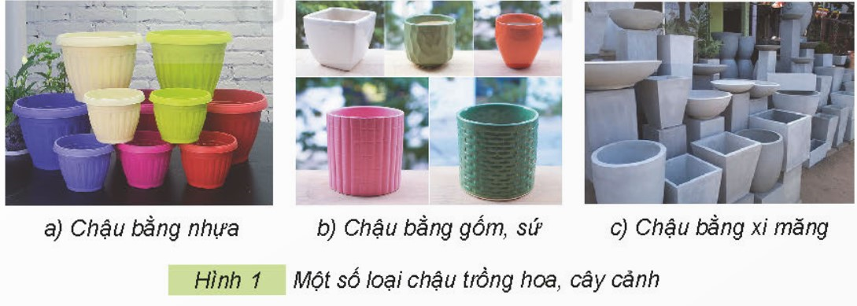  - Mời đại diện các nhóm trình bày kết quả, nhận xét.  - GV nhận xét chung, tuyên dương  - Gv cho HS quan sát video, hình ảnh liên quan đến đặc điểm của chậu hoa, cây cảnh để cho Hs quan sát | - 1 HS đọc yêu cầu bài.  - HS làm nhóm 2: Quan sát hình 1 và trả lời câu hỏi:  + Hình a: Chậu được làm bằng nhựa, màu sắc đa dạng, kích thước khác nhau và rất nhẹ.  + Hình b: Chậu được làm bằng gốm, sứ; có nhiều màu sắc, kích thước khác nhau, cầm nặng tay.  + Hình c: Chậu được làm bằng xi măng, có màu trắng, kích thước khác nhau, chậu được làm bằng xi măng thường rất nặng.  - Đại diện các nhóm đặc điểm của các loại chậu theo từng hình.  - HS lắng nghe, ghi nhớ.  - HS quan sát.
10’ | Hoạt động 2: Giá thể trồng hoa, cây cảnh trong chậu (Làm việc chung cả lớp)  - GV yêu cầu HS đọc yêu cầu bài.  - GV mời HS làm việc chung cả lớp, cùng quan sát tranh và trả lời bằng thẻ.  + Em hãy sử dụng các thẻ dưới đây để gọi tên các loại giá thể trồng hoa, cây cảnh trong hình 4 cho phù hợp  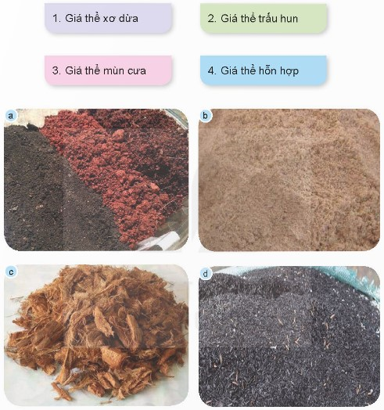  - GV giới thiệu từng tranh, mời học sinh đưa thẻ.  - GV nhận xét chung, tuyên dương và chốt: Giá thể trồng hoa, cây cảnh có thể được làm từ xơ dừa, chấu hun, mùn cưa, than bùn, … hoặc có thể phối trộn từ nhiều nguồn khác nhau. | - 1 HS đọc yêu cầu bài.  - HS làm việc chung cả lớp: Quan sát tranh và trả lời câu hỏi:  + Hình a: Giá thể hỗn hợp  + Hình b: Giá thể mùn cưa  + Hình c: Giá thể xơ dừa  + Hình d: Giá thể trấu hun.  - HS đưa thẻ tương ứng với tranh.  - HS lắng nghe, ghi nhớ.
10’ | Hoạt động 3: Một số dụng cụ trồng hoa, cây cảnh trong chậu  a. Một số dụng cụ trồng hoa, cây cảnh trong chậu (làm việc chung cả lớp)  - GV yêu cầu HS đọc yêu cầu bài.  - GV mời HS làm việc chung cả lớp, cùng quan sát tranh và trả lời bằng thẻ.  + Em hãy quan sát hình 5 và gọi tên các dụng cụ trong hình theo gợi ý sau: găng tay làm vườn; xẻng nhỏ; bình tưới cây.  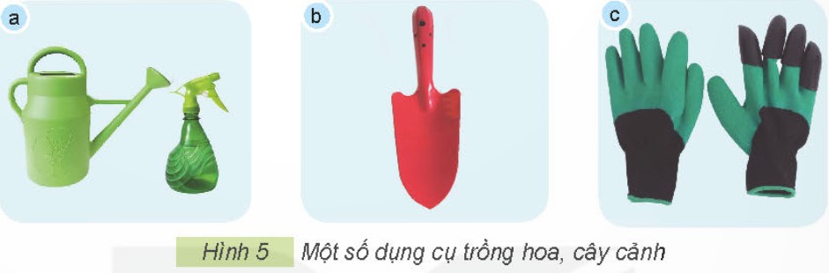 | - 1 HS đọc yêu cầu bài.  - HS làm việc chung cả lớp: Quan sát tranh và trả lời câu hỏi:  + Hình a: Bình tưới cây  + Hình b: Xẻng nhỏ  + Hình c: Găng tay làm vườn
 | - GV giới thiệu từng tranh, mời học sinh đưa thẻ.  - GV nhận xét chung, tuyên dương  - GV chốt: Các dụng cụ thường dùng để trồng hoa, cây cảnh trong chậu gồm: xẻng nhỏ, găng tay làm vườn, bình tưới cây. | - HS đưa thẻ tương ứng với tranh.  - HS lắng nghe, ghi nhớ.
 | b. Mô tả cách sử dụng các dụng cụ trồng hoa, cây cảnh (Làm việc nhóm 4)  - GV yêu cầu HS đọc yêu cầu bài.  - GV tổ chức cho HS làm việc nhóm 4, cùng nhau thảo luận và mô tả cách sử dụng các dụng cụ trong hình 6.  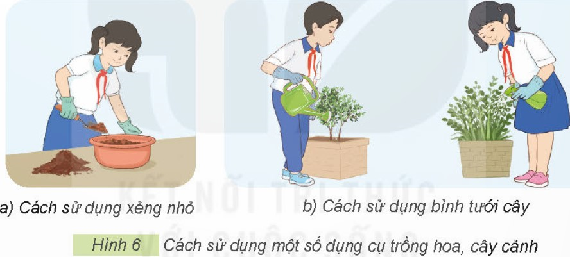 | - 1 HS đọc yêu cầu bài.  - HS làm việc nhóm 4, cùng nhau thảo luận và mô tả cách sử dụng các dụng cụ trong hình 6.  + Hình a: Dùng xẻng nhỏ để xúc đất (giá thể) vào chậu trồng hoa, cây cảnh.  + Hình b: Dùng bình tưới cây …
 | - GV mời đại diện các nhóm trình bày kết quả thảo luận.  - Mời các nhóm khác nhận xét, bổ sung.  - GV nhận xét chung tuyên dương các nhóm.  - GV chốt: Khi sử dụng các dụng cụ trồng hoa, cây cảnh trong chậu cần đúng cách và đảm bảo an toàn lao động. Sau khi sử dụng cần vệ sinh và cất dọn. | - Đại diện các nhóm trình bày kết quả thảo luận.  - Các nhóm khác nhận xét, bổ sung.  - HS lắng nghe, rút kinh nghiệm.  - HS lắng nghe, ghi nhớ
48’ | 3. Luyện tập, thực hành  * Mục tiêu  - Củng cố những kiến thức về một số loại hoa, cây cảnh phổ biến. Một số giá thể dùng để trồng hoa và cây cảnh trong chậu. Cách sử dụng một số dụng cụ trồng hoa, cây cảnh trong chậu.  -Có ý thức sử dụng đúng cách, an toàn trong hoạt động trồng hoa, cây cảnh trong chậu.  - Rèn luyện kĩ năng để góp phần phát triển năng lực công nghệ, NL thẩm mỹ.  * Cách tiến hành
 | - Chậu trồng hoa, cây cảnh  Chia sẻ cùng bạn. (sinh hoạt nhóm 4)  - GV yêu cầu HS đọc yêu cầu bài.  - GV mời HS sinh hoạt nhóm 4, cùng nhau thảo luận và chia sẻ xem trong các chậu ở hình 2, loại chậu nào phù hợp với trồng cây để ở bàn, loại chậu nào phù hợp với trồng cây để kẹp ở lan can, loại chậu nào phù hợp trồng cây để treo? Vì sao?  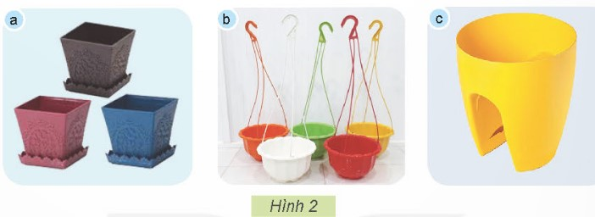  - GV mời đại diện các nhóm trình bày kết quả thảo luận.  - Mời các nhóm khác nhận xét, bổ sung.  - GV nhận xét chung tuyên dương các nhóm, chốt: Chậu trồng hoa cây cảnh có thể làm bằng gốm, sứ, nhựa, xi măng, … dưới đáy chậu có lỗ thoát nước. Chậu có nhiều kích thước, màu sắc, kiểu dáng khác nhau để chúng ta lựa chọn. | - GV yêu cầu HS đọc yêu cầu bài.  - HS sinh hoạt nhóm 4, thảo luận và chia sẻ xem trong các chậu ở hình 2, loại chậu nào phù hợp với trồng cây để ở bàn, loại chậu nào phù hợp với trồng cây để kẹp ở lan can, loại chậu nào phù hợp trồng cây để treo.  + Hình a: Phù hợp trồng cây để ở bàn  + Hình b: Phù hợp trồng cây treo  + hình 3: Phù hợp trồng cây để kẹp ở lan can  - Đại diện các nhóm trình bày kết quả thảo luận.  - Các nhóm khác nhận xét, bổ sung.  - HS lắng nghe, ghi nhớ
 | - GV tổ chức cho HS thảo luận và chia sẻ ý tưởng để thiết kế và làm một chậu hoa cây cảnh phù hợp với sở thích của từng em (sử dụng các vật liệu tái chế: chai nhựa, cốc nhựa,…) để làm chậu trồng hoa, cây cảnh nhằm giáo dục các em ý thức bảo vệ môi trường.  - GV nhận xét KL và tuyện dương.  - Dặn HS hoàn thiện và giới thiệu Sp vào tiết sau | - HS lắng nghe để thực hiện
 | 2. Giá thể trồng hoa, cây cảnh trong chậu  Chia sẻ cùng bạn. (Sinh hoạt nhóm 4)  - GV tổ chức cho HS sinh hoạt nhóm 4, cùng nhau thảo luận, chia sẻ, nêu thêm một số loại giá thể trồng hoa, cây cảnh trong chậu đang được sử dụng ở gia đình, nhà trường và địa phương.  - GV mời đại diện các nhóm trình bày kết quả thảo luận.  - Mời các nhóm khác nhận xét, bổ sung.  - GV nhận xét chung tuyên dương các nhóm. | - HS sinh hoạt nhóm 4, thảo luận và chia sẻ, nêu thêm một số loại giá thể trồng hoa, cây cảnh trong chậu đang được sử dụng ở gia đình, nhà trường và địa phương.  + Giá thể than bùn  + Giá thể vỏ thông  + Giá thể vô cơ  …  - Đại diện các nhóm trình bày kết quả thảo luận.  - Các nhóm khác nhận xét, bổ sung.  - HS lắng nghe, rút kinh nghiệm.
 | 3. Một số dụng cụ trồng hoa, cây cảnh trong chậu  Chia sẻ cùng bạn. (sinh hoạt nhóm 2)  - GV yêu cầu HS đọc yêu cầu bài.  - GV mời HS sinh hoạt nhóm 2, cùng nhau thảo luận và nêu thêm một số dụng cụ trồng hoa, cây cảnh trong chậu đang được sử dụng ở gia đình, địa phương và mô tả cách sử dụng các dụng cụ đó. | - GV yêu cầu HS đọc yêu cầu bài.  - HS sinh hoạt nhóm 2, cùng nhau thảo luận và nêu thêm một số dụng cụ trồng hoa, cây cảnh trong chậu đang được sử dụng ở gia đình, địa phương và mô tả cách sử dụng các dụng cụ đó.  + Cào đất trồng cây, cưa cầm tay, dao làm vườn, kéo cắt tỉa, kìm bấm cành cây, bay làm vườn,…  + Mô tả cách sử dụng:  1. Bay làm vườn: làm tơi đất, dùng để trồng cây và làm cỏ, trộn phân bón,…  2. Kéo cắt tỉa: Sử dụng kéo cắt tỉa để cắt cành, tỉa tán lá để tạo hình, tỉa chữ nghệ thuật, …
 | - GV mời đại diện các nhóm trình bày kết quả thảo luận.  - Mời các nhóm khác nhận xét, bổ sung.  - GV nhận xét chung tuyên dương các nhóm | - Đại diện các nhóm trình bày kết quả thảo luận.  - Các nhóm khác nhận xét, bổ sung.  - HS lắng nghe, rút kinh nghiệm
22’ | 4. Vận dụng trải nghiệm.  * Mục tiêu  + Củng cố những kiến thức đã học trong tiết học để học sinh khắc sâu nội dung.  + Vận dụng kiến thức đã học vào thực tiễn. Qua đó phát triển năng lực công nghệ và năng lực thẩm mĩ.  + Tạo không khí vui vẻ, hào hứng, lưu luyến sau khi học sinh bài học.  * Cách tiến hành
 | 1. GV mời HS chia sẻ về những chậu hoa, cây cảnh mà ở nhà em dùng; nêu đặc điểm và lợi ích của những loại chậu hoa, cây cảnh đó.  - GV nhận xét tuyên dương. | - Học sinh tham gia chia sẻ về những chậu hoa, cây cảnh mà ở nhà em dùng; nêu đặc điểm và lợi ích của những loại chậy hoa, cây cảnh đó trước lớp.  - HS lắng nghe, rút kinh nghiệm.
 | 2.GV mời HS chia sẻ về những giá thể mà gia đình các em sử dụng ở nhà để trồng hoa, cây cảnh (giá thể được sử dụng để trồng cây, hoa gì?) và lợi ích của những loại giá thể đó đối với chậu hoa, cây cảnh.  - GV nhận xét tuyên dương. | - Học sinh tham gia chia sẻ trước lớp.  - S lắng nghe, rút kinh nghiệm.
 | 3. GV hướng dẫn Hs về nhà tham gia vào việc sử dụng các dụng cụ trồng hoa, cây cảnh trong chậu ở nhà có sự hướng dẫn của người lớn, chụp ảnh hoặc quay video lại để tiết sau chia sẻ trước lớp.  - Nhận xét sau tiết dạy.  - Dặn dò về nhà. | - Học sinh lắng nghe để thực hiện.

IV. ĐIỀU CHỈNH SAU BÀI DẠY

